**第四次试验：**

**学时：3学时**

**内容1： 图像锐化：分别用梯度锐化算子和拉普拉斯算子进行处理，要求 ：读取原图像；分别用两种方法进行锐化；比较锐化结果。实验后提交：原图像；两种方法锐化后的图像。**

**内容2：形态学图像处理：对图像进行二值化处理；读取二值化图像，形成结构元素矩阵，执行相关膨胀、腐蚀等运算并显示结果。**

**1、从sharpen文件夹中选取一幅图像。针对给出的图像，加入高斯和椒盐噪声。对原图像和加入噪声后的图像分别利用Roberts、Sobel、Prewit锐化算子对图像进行锐化，显示原图、算子对图像处理得到的梯度结果图像（x方向、y方向及最终梯度结果，最终梯度可以用x和y方向梯度和来简单计算）。实验结果进行分析：比较不同算子的锐化效果。其中：Roberts、Sobel、Prewitt算子如下：**

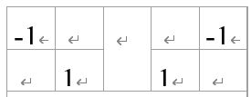 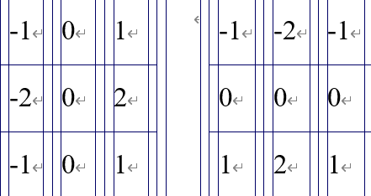

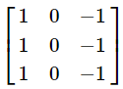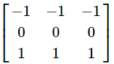

**2、从sharpen文件夹中选取一幅图像。针对给出的图像，加入高斯和椒盐噪声。对原图像和加入噪声后的图像分别利用拉普拉斯算子对图像进行锐化，显示原图、算子对图像处理得到的锐化结果。实验结果进行分析：1）比较拉普拉斯掩模 H1 和含有对角线分量的拉普拉斯掩模H2 的锐化效果；2）尝试用高斯型拉普拉斯掩模（LoG 算子）锐化图像，并观察与其他拉普拉斯掩模在抑制噪声上的差异。**

**其中：**拉普拉斯掩模H1如下：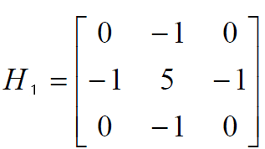对角线方向也可以加入到拉普拉斯运算中，从而得到包含有对角线分量的拉普拉斯掩模H2如下：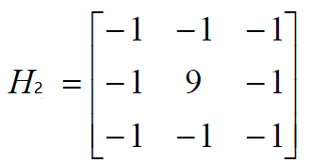。LOG算子如下：

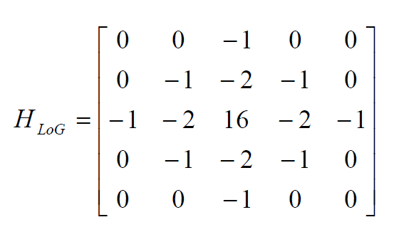

**3. 可任意选取一幅图像，运用Opencv库函数（可选），对图像进行膨胀和腐蚀操作，获得图像中物体的边缘。扩展题：可以参考相关资料，实现图像中物体拐点的提取。**